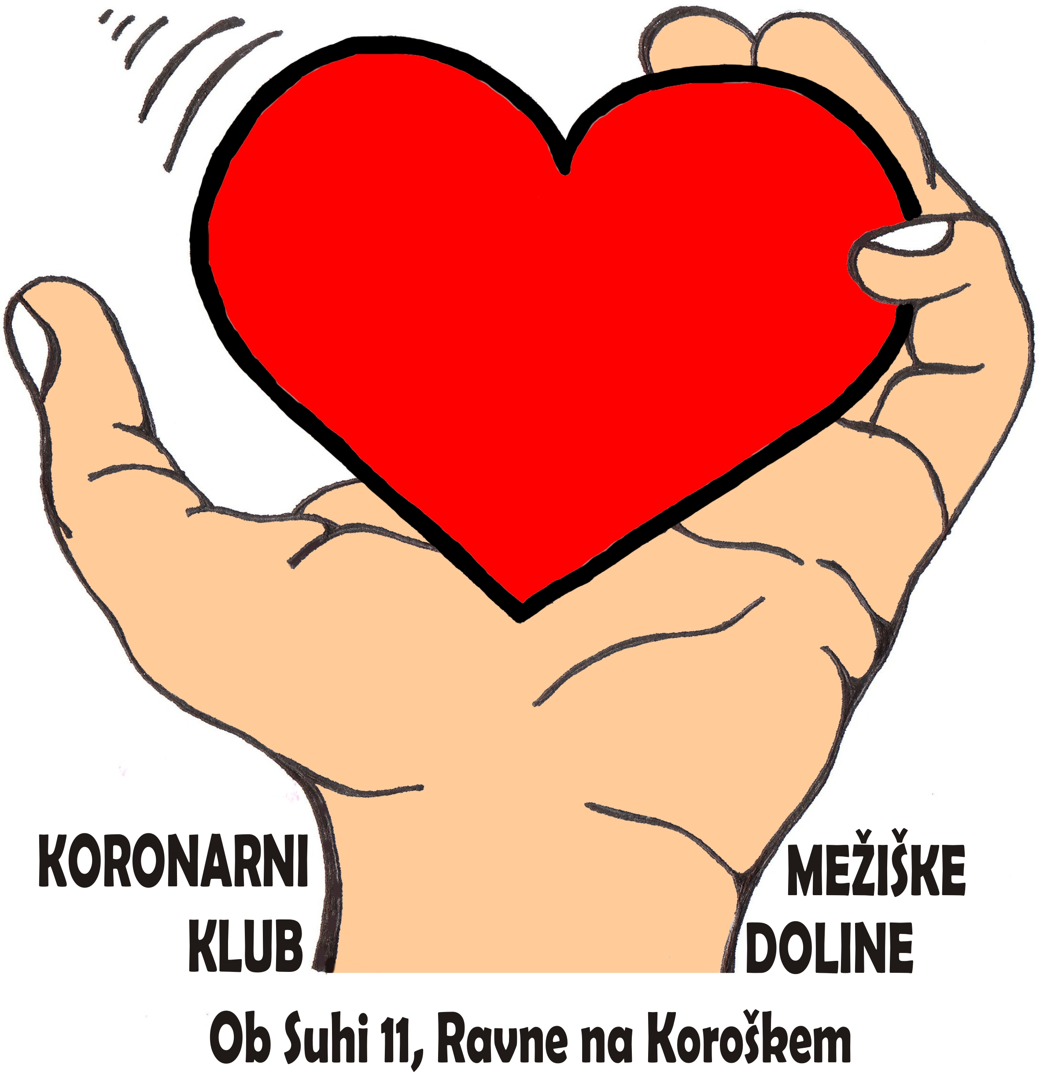

GLASILO
Št. 11, decembra 2013

Prim. Cirila Slemenik Pušnik, dr. med., spec. intern.
Le skupaj za zdravo srce

Mag. Stanislav Pušnik, dr. med., spec.
Združeni za Zdravje - Bolnikom prijazno spremljanje zdravja na daljavo

Jožef Grabner
Moj srčni infarkt in njegove posledice

Peter Kordež
Srčni zastoj v Črni

Alja Gogala
Maščobne kisline za zdravo srce

Dr. Nada Rotovnik Kozjek, dr. med., Onkološki inštitut Ljubljana

Prehrana bolnikov

Peter Kordež
Iniciativa za AED

Ivan
Moje prehranske blodnje

Povabilo

Člane Kluba vabimo, da svoje izkušnje prispevajo za objavo v Glasilu; lahko tudi ustno, uredniku. Naslednja številka bo izšla spomladi 2014.
Še vedno velja povabilo, da imetniki elektronske pošte pošljete svoj naslov na info@srce-si.si pa na našo spletno stran ne pozabite www.srce-si.si
Telefonska številka 112 rešuje življenja, na 041/624-164 je zastopnik
pacientovih pravic.
Strokovna mentorica prim. Cirila, lektorica prof. Helena, urednik Ivan
Naklada: 350 izvodov

Prim. Cirila Slemenik Pušnik, dr. med., spec. intern.
Le skupaj za zdravo srce

Spoštovane članice, člani in vsi prijatelji Koronarnega kluba Mežiške doline!
Že v davni preteklosti so srcu dajali velik pomen. Srce jim je bilo središče življenja, razuma in čustev. Srce, majhen organ, ki tehta le okrog 350 gramov, ima v sebi zelo veliko moč, saj lahko prečrpa ob naporu tudi do 35 litrov krvi, kar je 7-krat več kot v mirovanju. Ob tej silni moči pa je tako ranljivo. Že manjša poškodba srčne - koronarne arterije lahko povzroči nastanek strdka, ki lahko v trenutku, ob zapori žile, sproži odmiranje srčne mišice - SRČNI INFARKT - ali celo nenadno srčno smrt. Ob obsežnem infarktu in veliki prizadetosti srčne mišice lahko pride do srčnega popuščanja, ki najbolj zmanjša bolnikovo kakovost življenja. Taki bolniki občutijo težko sapo, utrujenost, otekajo jim noge, otekajo čez trebuh. Telesna aktivnost je lahko različno zmanjšana. V najhujši obliki ne zmorejo niti osnovnih življenjskih opravil.
Želimo si, da do takšnega stanja ne bi prišlo, zato se moramo že v mladosti seznaniti s škodljivimi vplivi dejavnikov, ki ogrožajo naše srce. Pomembna je zdrava prehrana brez velike količine soli, sladkorja, z redno vsakodnevno aktivnostjo vsaj 30 min. Potruditi se moramo, da bomo dober vzgled mladim - seveda brez cigaret in brez alkohola.
Bolezni, ki nas ogrožajo, moramo poznati, da lahko pravočasno ukrepamo. Tudi pri srčnem popuščanju, ko se pojavijo prvi znaki, je prav, da smo nanje pozorni in poiščemo zdravniško pomoč. Zdravnik z laboratorijskimi izvidi (Pro BNP), EKG, ultrazvokom, rentgensko sliko opredeli to stanje, če je potrebno, še razširi preiskave, da ugotovi vzrok srčnega popuščanja. Od prave postavitve diagnoze in ustreznega zdravljenja, ki se mora začeti čim prej, je odvisna usoda bolnika. Bolnik mora biti v vsej tej zgodbi aktiven člen, saj le takšno sodelovanje obrodi sadove - BOLJŠE ZDRAVJE. 
Razvoj medicine, pripomočki in naprave pa tudi najtežjim bolnikom nudijo možnost za bolj kakovostno in daljše življenje. Pri bolnikih s srčnim infarktom sta med drugim metodi zdravljenja širitev srčnih - koronarnih arterij in vstavitev žilnih opornic. Dodatna možnost za te bolnike je še premostitvena operacija srčnih žil By pass. Ko srčna mišica tako oslabi, da deluje manj kot 30-odstotno, ima pomembno vlogo poseben srčni vzpodbujevalnik, ki pomaga popraviti mehanične lastnosti srca kot črpalke; to je resinhronizacijski vzpodbujevalnik - CRT. Ob močno oslabeli srčni mišici je velika nevarnost ogrožujočih motenj ritma, tudi ventrikularne fibrilacije, ki jo lahko prekine le elektro šok, zato takšnim bolnikom pod kožo namestijo baterije, ki sprožijo šok, ko je ta potreben. Brez operativnega posega je možno preko katetra vsaditi matične celice v srčno mišico in jo vsaj delno okrepiti.
1967. leta je bilo presajeno prvo srce; danes to ni več redkost, saj jih vstavijo v Evropi 1300, v ZDA pa 2500 letno. Veliko se da narediti s skupnimi močmi.
Na srce moramo misliti, ga krepiti, da nam bo lahko vse življenje dobro služilo.

Strokovna mentorica KK Mežiške doline, prim. Cirila Slemenik Pušnik

Mag. Stanislav Pušnik, dr. med., spec.
Predstavitev projekta UNITED4HEALTH
UNIted solution in TElemedicine Deployment for(4) European HEALTH care.

Združeni za Zdravje - Bolnikom prijazno spremljanje zdravja na daljavo
Osnovni cilj projekta je razviti inovativno telemedicinsko dejavnost - spremljanja zdravstvenega stanja kroničnih bolnikov na njihovih domovih. Trajal bo 36 mesecev (1. 1. 2013 - 31. 12. 2015); vključenih je 34 partnerjev iz 15 evropskih držav. Iz Slovenije sodelujemo Splošna bolnišnica Slovenj Gradec in Zdravstveni dom Ravne na Koroškem ter podizvajalec za področje tehničnih rešitev MKS, d. o. o., iz Ljubljane.
Centralno vlogo dobivajo bolniki, v našem primeru bolniki s kroničnim srčnim popuščanjem in bolniki s sladkorno boleznijo. Spremljali bomo dvesto bolnikov s srčnim popuščanjem in štiristo s sladkorno boleznijo, in sicer najmanj eno leto. Zdravljenje želimo izboljšati z njihovim večjim sodelovanjem. Vključeni bolniki bodo nekatere podatke o svojem zdravstvenem stanju izmerili sami doma, podatki pa se bodo z ustrezno komunikacijsko tehnologijo prenesli preko pametnega telefona v center, ki bo v bolnišnici Slovenj Gradec. Tako bomo imeli možnost spremljanja stanja na podlagi trajnega merjenja, pravočasno bomo lahko ukrepali v primeru poslabšanja, laže in učinkoviteje bomo lahko določali doze zdravil ter sodelovanje bolnika, ki je bistveno za uspešno zdravljenje. 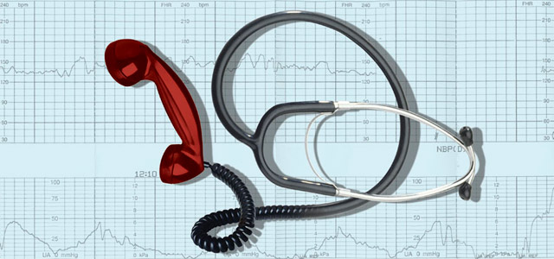
Merljivi končni rezultati projekta bodo ugotovljene možnosti zdravstvene oskrbe ljudi s kroničnimi boleznimi na domu in pomik kroničnih bolnikov na vrh zdravstvene oskrbe.
Ugotovili bomo ovire in olajšave pri uporabi telemedicine ter možnost uporabe enostavnih vsakdanjih tehnologij, kot so telefon, televizija in internet, za izboljšanje zdravstvene oskrbe. Zmanjšati želimo potrebo po hospitalizacijah kroničnih bolnikov, po nujnih hospitalizacijah pa omogočiti njihovo čim prejšnjo in varno vrnitev v domače okolje. Za aktivne kronične bolnike bomo zmanjšali odsotnost z dela - bolniški stalež.
Vzpostavljeni sistem takega spremljanja zdravja bolnikov želimo po končanem projektu v Sloveniji razširiti za druge kronične bolezni in tudi na druga področja, predvsem na področje socialnovarstvenega sistema - oskrbe starejših ljudi.

Jožef Grabner
Moj srčni infarkt in njegove posledice
Jožef Grabner je srčni bolnik. Preživel je srčni infarkt, ima močne motnje ritma srca, ima vsajen defibrilator, napredovano popuščanje srca in kronično obolenje dihal (KOPB). Sicer je Joži, kot ga kličemo v Klubu, upokojenec, star 65 let in je bil kot strojni tehnik zaposlen v Rudniku Mežica - TOM. Je pa znan tudi po svoji duhovitosti in nagajivosti. Pravi človek torej, da nas kaj nauči o srčnih boleznih in pokaže, da se da tudi z njimi živeti kakovostno in srečno.
Kako si se srečal s srčno boleznijo?
Neko noč leta 1999 me je okrog tretje ure zjutraj zbudila bolečina v prsih in levi roki. Čutil sem veliko slabost, sililo me je na bruhanje, zato sem vstal in šel v kuhinjo, kjer sem padel po tleh popolnoma moker od znoja. Padec je zbudil ženo, poskušala me je dvigniti, ker pa je bila bolečina v levi roki neznosna, je takoj poklicala reševalce na 112. Kmalu so prišli, zdravnik mi je takoj napisal napotnico za bolnico, toda ker se mi je stanje nekoliko izboljšalo, sem se uprl odhodu. Zdravnik nam je pustil napotnico in ženi zabičal, da mora ob prvi spremembi poklicati reševalce, da me takoj odpeljejo v bolnico. Potem sva pač čakala, da bi šla zjutraj v ambulanto, ker pa sem se slabo počutil, se neprestano znojil in bil tudi videti slabo, se je žena odločila in poklicala 112. Pred prihodom reševalcev sem se hotel še stuširati, da ne bi kakšna lepa sestra v bolnici rekla, da smrdim. Toda tuširanje med srčnim infarktom bi me menda zagotovo ubilo. Na srečo mi žena tega ni dovolila. V bolnico sem prišel skoraj tri ure po tem, ko sem se zbudil in je infarkt že potekal. Kasneje so mi povedali, da res skrajni čas, saj sem doživel močan srčni infarkt z obsežno poškodbo srčne mišice. Po prihodu domov sem kmalu šel v Radence na 14-dnevno rehabilitacijo, sem pa takoj dokončno opustil kajenje.

Kakšne posledice ti je pustil infarkt in kako je potekala rehabilitacija?
Takoj so se začeli napadi angine pektoris, to je bolečina v prsih ob fizičnem naporu, ki pa za razliko od infarkta preneha, ko poneha napor. Kot posledica poškodbe srčne mišice mi je srce začelo popuščati, kar človeku povzroča številne težave in omejitve. Največje spremembe so nastale pet let po infarktu, ko so se začele motnje ritma srca, stalna slabost, pogosta omotica, padanje v nezavest ob hitrem dvigu glave, dvig krvnega tlaka na 240/230 itd. Spet sem prišel zadnji trenutek v bolnico, v Mariboru so mi vsadili ICD oz. vsaditveni defibrilator.
ICD je majhen vsajeni računalnik, ki preko elektrode v veni srca pomaga srcu uravnavati ritem in z električnim udarom rešuje življenje ob srčnem zastoju. Sedaj imam že drugega in nekajkrat mi je že rešil življenje.
Omenil si popuščanje srca. Kaj to je in kako se kaže pri tebi?
Nekje sem prebral, da je to organsko propadanje srca, ki te prej ali slej pripelje do konca. Meni se to kaže v že zelo slabem fizičnem stanju. Saj me vidiš na cesti, kako počasi hodim in težko diham! Po stopnicah skoraj ne morem, na vsaki počivam, ko se prebijam v drugo nadstropje ambulante, kjer ima naš Koronarni klub vsak teden rehabilitacijsko telesno vadbo. Spim skoraj sede s tremi, štirimi vzglavniki, občasno mi zatekajo noge, dobim modro kožo itd.
Znano je, da morajo bolniki z napredovanim srčnim popuščanjem dosledno jemati zdravila in natančno izvajati vsa navodila zdravnikov. V najtežjih primerih bolnika reši le presaditev srca. Ti si s 65 leti še sorazmerno mlad. Ali so ti zdravniki presaditev že omenili?
Redno jemljem 12 različnih zdravil, niti ne vem, za kaj vse. Tudi obremenjujem se ne in živim po zdravnikovih navodilih. Presaditve srca pa mi še niso omenili. Upam, da me bodo, če bo potrebno, še pravi čas dali na čakalno listo.
Vrniva se k srčnemu infarktu. Doživel si ga pri 51 letih, torej mnogo premlad. Kaj misliš, zakaj?
Tudi sam sem veliko razmišljal o tem. Holesterola nikoli nisem imel previsokega, tudi krvnega tlaka ne, vedno sem imel okrog 65 kg, kar je čisto primerno. Res pa sem 33 let kadil, a nisem redno hodil ali se kako drugače fizično obremenjeval ter s tem vzdrževal kondicije, močnega srca in pljuč. Sem pa bil pred infarktom v zelo slabem psihičnem stanju. Na TOM-u sem izgubil službo, doma pa se je od naju odselila najina ljubljenka, vnukinja. Sicer pa so mi v bolnici rekli, da je bil sprožitelj infarkta verjetno strdek, ki se je odkrušil od strjene obloge znotraj krvnih žil, ki se je potem nekje zagozdil in zamašil krvno žilo, ki srce oskrbuje s krvjo oziroma kisikom.
Vidim, da imate krasnega muca. Kako vlogo ima v družini?
Skrbi za to, da imamo doma vedno za kaj skrbeti ter da sta pri hiši vedno prijaznost in lepota. Maček te nauči strpnosti in opazovanja vsega okoli sebe, v stanovanju in tudi na vsakodnevnih sprehodih. Vidim vsako mravljo, metulja, čebelo, ki nabira med, prisluhnem petju ptic, saj se mi nikamor ne mudi. Vzamem si čas za ljudi, ki jih srečujem, in se z njimi lepo prijateljsko pogovarjam.
In kaj nam po vseh teh letih težke srčne bolezni predlagaš?
Ljudje božji, nehajte kaditi in se »sekirat za vsak drek«; pa prijazni bodimo med sabo, do živali in vsega drugega. In izkoristimo vsako priložnost za smeh, pesem in dobro voljo. In ko se vam bom spet kaj zlagal, vedite, da to počnem samo zato, da se bomo vsi skupaj od srca nasmejali. Če pa vas začne kaj resno »rolat«, pokličite 112, zdravniki in reševalci nam z veseljem pomagajo. In ko že pridejo, ne čvekajmo, kaj bi in česa ne bi, ampak jih ubogajmo.
Želiš še kaj dodati?
Na koncu se želim v prvi vrsti zahvaliti za vso skrb in nego svoji ženi in sinu. Zahvala tudi Dragu Večku, dr. med., in med. sestri Snežki Lujinovič ter vsem prijateljem, ki me sprejemajo takšnega, kakršen sem, sosedom v bloku, ki so stali ob strani ženi, ko je bilo najteže.

Spraševal: Ivan

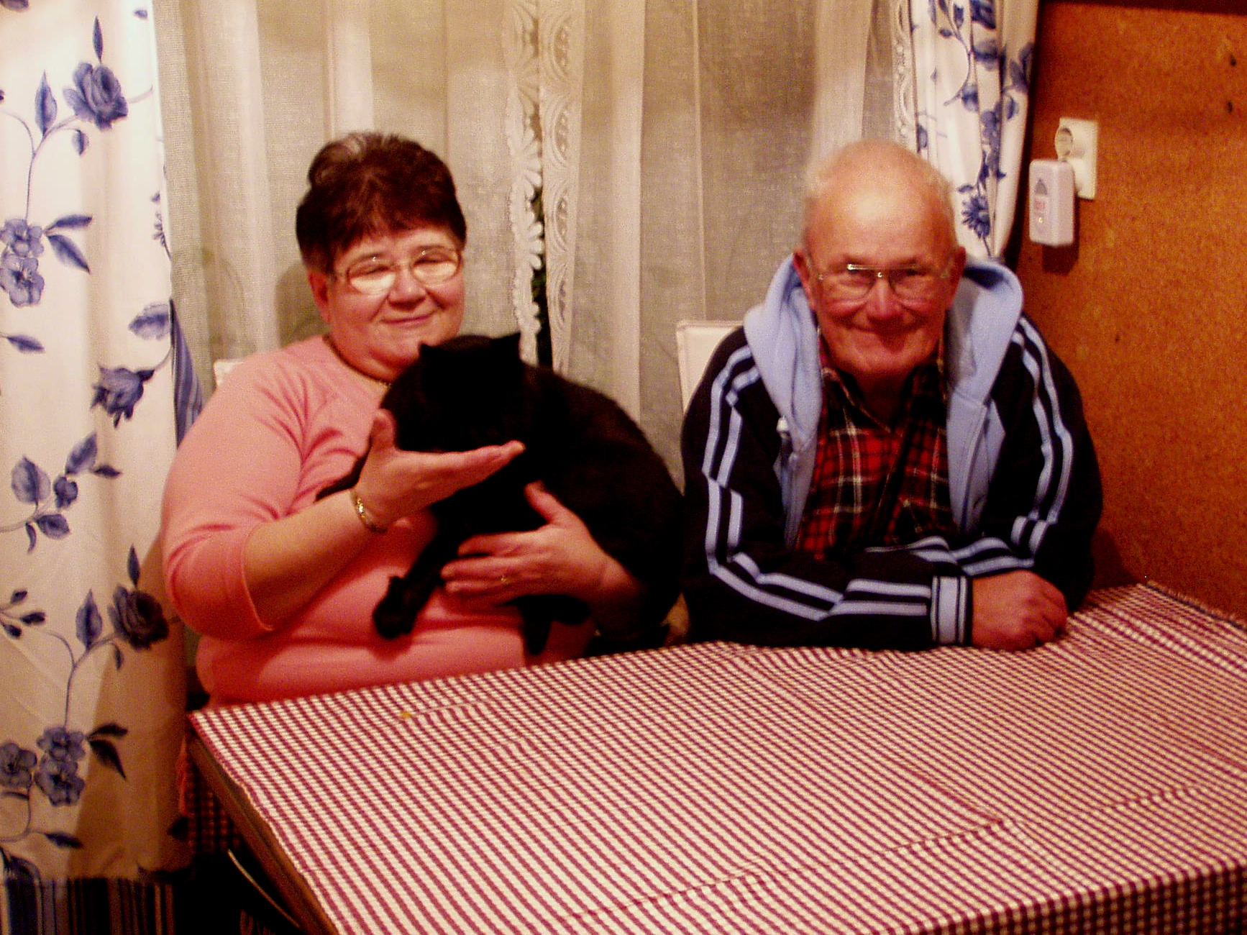

Peter Kordež
Srčni zastoj v Črni
Bil je četrtek, 19. september 2013, malo pred peto uro popoldne, ko so pri eni od hiš v Črni na Koroškem zaključevali pripravo drv za kurjavo. 61-letni moški, ki je pred tem pri delu sodeloval, je sedel na klopi. Ko je vstal, je po nekaj korakih padel po tleh, kot bi se spotaknil, in negiben obležal. Prisotni in svojci so skočili k njemu in ugotovili, da se ne odziva, da ne diha. Takoj so mu začeli pomagati, nekdo je poklical 112, drugega pa so poslali po AED, ki je nameščen na NLB v Črni, slabih 200 m od kraja dogodka.
Prizadetemu je pričel masirati prsni koš njegov zet, ki je po nekaj minutah (4) tudi uporabil prineseni AED in sprožil prvi sunek električnega toka. (Od vključitve AED do sprožitve el. sunka je minilo 29 sekund.). Ker prvi sunek ni bil uspešen, je bil po dobrih dveh minutah oživljanja sprožen še en, močnejši električni sunek, ki je pomagal, da je srce pričelo delovati, a precej slabotno, kar pomeni, da brez vztrajnega nadaljevanja oživljanja srce ne bi uspelo učinkovito delovati dlje kot nekaj minut. Zato je izjemnega pomena, da so prisotni izvajali pritiske na prsni koš in umetno dihanje še naslednjih 15 minut do prihoda ekipe nujne medicinske pomoči (NMP), ki je ugotovila, da gospod že samostojno diha, kar je najzanesljivejši znak, da srce deluje. Gospod je bil odpeljan v UKC Maribor, kjer so mu uspešno razrešili zaporo žile na srcu, ki je povzročila nenaden zastoj srca.
Veseli smo, da gospod okreva po preživetem dogodku, brez bistvenih posledic. Srčna pohvala zetu in vsem prisotnim, ki so v vseh pogledih vzorno odreagirali in rešili življenje. Od klica na številko 112 do prihoda ekipe NMP je minilo 23 minut, če prizadetemu ne pomagamo, običajno po 10 minutah ni več veliko možnosti za rešitev. Ta primer pa je le še dokaz več, da s temeljnimi postopki oživljanja in uporabo AED lahko rešimo življenje.

Alja Gogala
Maščobne kisline za zdravo srce
Bolezni srca in ožilja so najpogostejši krivec za prezgodnjo umrljivost in povzročijo skoraj polovico vseh smrti v Evropi. Poglavitni vzrok za nastanek srčno-žilnih bolezni se skriva v nezdravem življenjskem slogu, ki vključuje izpostavljenost stresu ter nepravilno prehrano. Za zdravo srce lahko torej veliko naredimo tudi sami. Že samo pravilna prehrana lahko namreč pripomore k zmanjšanju telesne teže, znižanju krvnega tlaka in znižanju maščob v krvi. Vendar pa je pomembno, da poznamo smernice pravilnega prehranjevanje za ohranjanje zdravja našega srca, o katerih je z nami spregovorila certificirana nutricionistka Karla Klander, svetovalka za zdravo prehrano, hujšanje in zdrav življenjski slog.

Kakšne so splošne smernice prehranjevanja za ohranjanje zdravja našega srca?
Smernice prehranjevanja za zdravje našega srca in ožilja so enake smernicam za dobro splošno zdravje in počutje. Vključujejo čim pogostejše uživanje svežega sadja in zelenjave. Pri zelenjavi je pomembno izpostaviti zelenolistno zelenjavo, ki jo prepogosto uživamo v premajhnih količinah. Seveda pa gre poudariti, da je pomembno čim več sadja in zelenjave zaužiti v surovi obliki, da ohranimo čim več dragocenih hranil. Priporoča se tudi uživanje polnovrednih, nerafiniranih žit, velja pa dajati poudarek tistim, ki v našem telesu delujejo bazično, na primer proso, kvinoja, amarant ipd. Pri živalskih beljakovinah poskušamo slediti načelu »manj je več« in jih nadomeščamo z beljakovinami rastlinskega izvora, kot so na primer stročnice, zelenolistna zelenjava, semena in oreščki. Poudarek damo tudi zdravim maščobam. Čim bolj se izogibamo nasičenim in hidrogeniranim maščobam, soli, sladkorju in sladkarijam, rafiniranim ogljikovim hidratom, sladkim napitkom in alkoholu. Poskrbimo seveda tudi za to, da ne jemo preveč in pazimo na svojo telesno težo.

Kateri hrani se moramo odpovedati, če želimo znižati nivo holesterola?
Nepravilne prehranjevalne navade lahko sčasoma privedejo do veliko nevšečnosti, ena izmed njih pa je zagotovo tudi povišan nivo holesterola. Pri zvišanem holesterolu si lahko zelo pomagamo, če se čim bolj odpovemo mastnemu mesu in mesnim izdelkom, še posebej svinjskemu mesu, ocvirkom, mesnim narezkom ter mastnemu mleku in mlečnim izdelkom, med katerimi je potrebno izpostaviti smetano, maslo, mastne sire in jajca oziroma jajčni rumenjak. Če je to za nas prezahteven korak, naredimo vsaj zelo kritično presojo našega uživanja živalskih beljakovin in poskusimo naša živila izbrati med manj mastnimi različicami, ki jih uživamo v manjših količinah. Pri zvišanem holesterolu bi se morali ravno tako odpovedati sladkorju in sladkarijam, rafiniranim ogljikovim hidratom, slanim in mastnim prigrizkom, hidrogeniranim maščobam, pretirani uporabi soli, sladkim pijačam in alkoholu.

Katera hrana nam lahko koristi v boju proti povišanemu holesterolu?
Med priporočljiva živila sodijo pusto meso, posneto mleko, beljak in ribe. Čim večji poudarek dajmo uživanju svežega sadja in zelenjave. Pri sadju izbiramo med manj sladkimi sadeži, kot so na primer jabolka, pomaranče, limone, jagode in borovnice. Pri izboru zelenjave pa je priporočljivo, da poskrbimo za čim večjo raznolikost. Seveda se potrudimo, da čim več zelenjave zaužijemo v surovi obliki. Ne smemo pozabiti tudi na pogosto uživanje zelenolistne zelenjave, torej solate, ohrovta, peteršilja, špinače in blitve. Ta zelenjava namreč skriva pravo bogastvo vitaminov, mineralov, encimov in klorofila. Pri ogljikovih hidratih bodimo zmerni in izbirajmo predvsem med polnovrednimi različicami, kot je na primer stoodstotni polnozrnati kruh, nepolirani riž, kvinoja in amarant. Namesto živalskih beljakovin pa si privoščimo stročnice, torej lečo, fižol, grah, bob in čičeriko, ki so odličen rastlinski vir beljakovin. Pri maščobah moramo biti zelo zmerni. Naraven vir maščob so semena in oreščki, avokado in kokos.

Katera hrana vsebuje koristne maščobe, ki nam pomagajo ohranjati zdravo srce?
Za ohranjanje dobrega zdravja in počutja odsvetujemo prekomerno uživanje nasičenih maščobnih kislin, ki jih najdemo v živilih živalskega izvora. Če pretirano uživamo te kisline, povzročijo povišanje holesterola, kar lahko privede do bolezni srca in ožilja. Ravno tako se odsvetuje uživanje hidrogeniranih maščobnih kislin, ki se skrivajo v margarini in maščobi v piškotih. Po drugi strani pa se priporoča uživanje živil, ki vsebujejo nenasičene maščobne kisline. Mednje sodijo nerafinirana rastlinska olja, kot so olivno, laneno, repično in sončnično olje ter olje koruznih kalčkov, semena in oreščki. Nenasičene maščobne kisline se nahajajo tudi v ribah, pri uživanju katerih pa moramo biti zmerni, izbirati pa moramo predvsem med negojenimi različicami in med tistimi, ki ne vsebujejo visoke vrednosti težkih kovin.

Kakšno vlogo ima pri ohranjanju zdravja našega srca koencim Q10 in v kateri hrani se nahaja?
Koencim Q10 je pomemben za zdravo srce, saj krepi srčne mišice, deluje kot najmočnejši antioksidant in organizem varuje pred prostimi radikali, hkrati pa vpliva na proizvodnjo energije v celicah ter pomaga pri izgorevanju sladkorjev in maščob v celicah. Je sestavni del našega telesa. Proizvodnja Q10 v telesu prične s staranjem, stresom in napačnim načinom življenja upadati. Ugotovljeno je bilo, da na njegovo raven vpliva tudi uživanje napačnih maščob. Naravni viri Q10 so semena in oreščki, med katere sodijo pistacije, sezam, arašidi, orehi in mandlji, ribe, na primer sardine in losos, ter zelenjava (peteršilj, brokoli, repa in cvetača), nahaja se tudi v rdečem mesu, sojinem olju in rumenjaku. Omega 3 in omega 6 maščobne kisline je potrebno uživati v pravilnem razmerju.
V katerih živilih se nahajajo za srce koristne maščobne kisline omega-3 in omega-6?
Viri omega-3 maščobnih kislin so hladno stiskano laneno, svetlinovo in sojino olje, lanena semena, orehi, orehi pekan, pistacije, mak, sezam, sončnična semena, mastne ribe, jajca, manjše količine pa najdemo tudi v zelenolistni zelenjavi. Viri omega-6 maščobnih kislin pa so bučno, sončnično, koruzno in sezamovo olje ter olje oljne repice. Pri uživanju omega-3 in omega-6 maščobnih kislin je pomembno opozoriti na njuno ustrezno razmerje v naši prehrani, ki naj bo 1:1 oziroma vsaj 1:4.

Dr. Nada Rotovnik Kozjek, dr. med., Onkološki inštitut Ljubljana

Prehrana bolnikov
V zadnjem času opažam, da smo enostavno pozabili, da je za zdravje in podporo organizmu med boleznijo pomembna predvsem osnovna prehrana. Brez dobre osnovne prehrane -
raznovrstne in kakovostne enostavne vsakodnevne prehrane - je nemogoče podpreti telo, ki je zdravo, kaj šele, ko zbolimo. Tako me vedno znova presenetijo pisma, kot je naslednje: »Pred
kratkim so očetu postavili diagnozo raka. Ker si vsi želimo, da bi obsevanja in kemoterapije kar najboljše prestal, vas prosim za nasvet. Seveda bomo poskrbeli za primerno prehrano, kljub temu pa smo razmišljali o nakupu izdelkov za razstrupljanje organizma (našteti trije izdelki), krepitev imunskega sistema (našteti štirje izdelki), dodatek k obrokom (napisano prehransko dopolnilo znanega proizvajalca z dobrim marketingom).« Omenjena je še
spletna povezava do teh izdelkov in vprašanje, ali je kaj od tega mogoče dobiti na recept.
Ob takšnih pismih najprej globoko zajamem sapo in se skušam postaviti v vlogo pisca, ki bi res rad najboljše in ne razume, da je najboljše za bolnike tudi najbolj enostavno. Predvsem je pomembno, da jé zadosti in da, če niso ravno ledvični bolniki (praktično edina
izjema), jedo beljakovinsko bogato hrano. Ob tem se moramo zavedati, da je tudi meso dober vir beljakovin. Na prehranske dodatke pa lahko, dokler bolniki zadosti jedo,
enostavno pozabimo. Bistvena je polnovredna hrana, o dodatkih se začnemo pogovarjati šele, če ima bolnik prehranske težave in hujša. A takrat potrebuje strokovno svetovanje usposobljenega dietetika. Vsekakor pa se podpora telesu med boleznijo ne rešuje
po internetu in spletnih nakupih.

Peter Kordež
Iniciativa za AED
V četrtek, 26. septembra 2013, je bil v Črni na Koroškem ustanovni sestanek 'INICIATIVE ZA AED', ki na pobudo Zdenka Šalde, dr. med., spec. medicine dela, prometa in športa (ZD Trebnje), združuje vse, ki jih to zanima. Gre za neformalno civilno družbo, ki želi na področju javno dostopnih AED storiti vse, kar je v njeni moči, saj 'Le skupaj smo lahko še boljši!!!' Iniciativa za AED je civilno združenje vseh, ki so pripravljeni sodelovati pri širjenju mreže javno dostopnih AED in usposabljanju prebivalstva za nudenje prve pomoči z uporabo AED. Skrbela bo za medsebojno obveščanje in usklajevanje delovanja posameznih organizacij, ki se ukvarjajo s širjenjem mreže javno dostopnih AED in z usposabljanjem prebivalstva za nudenje prve pomoči z uporabo AED. Članstvo v iniciativi je neformalno in ne prinaša nobenih obveznosti. Člani komunicirajo med seboj s pomočjo elektronske pošte tako, da uporabijo funkcijo “odgovori vsem”. Zaradi varovanja zasebnosti elektronskih sporočil ne posredujejo drugim naslovnikom. Vsak član lahko predstavi svoje predloge drugim članom. Predlogi se sprejemajo po načelu konsenza. Iniciativa nima svojega sedeža niti vodstva, gostuje pa na naši spletni strani, zaenkrat kot mestu za prijave in objavo pobud. Naslov Iniciative za AED so vsi elektronski naslovi članov. Včlani se tako, da se na naslov info@srce-si.si pošlje pristopno izjavo, ki jo prav tako najdete na spletni strani www.srce-si.si pod INICIATIVA ZA AED.

Ivan
Moje prehranske blodnje
V mojem življenju je bilo veliko povezanega s hrano. Celo življenje sem bil debel, že pri osemnajstih letih sem imel povišan krvni tlak, pri vseh preiskavah krvi so mi ugotovili povišan holesterol itd.
Pri 56 letih, ko sem imel nekaj čez 110 kilogramov, mi je zdravnik razumljivo in umirjeno razložil, da je moj previsok krvni tlak verjetno povezan tudi s previsoko telesno težo in posledično visokim srčnim utripom. Predlagal mi je, da se začnem počasi in vztrajno spopadati z debelostjo. In zaleglo je. Od tedaj sem v šestnajstih letih shujšal skoraj 40 kg in lahko povem, da mi je tako kot telesna teža padal tudi krvni tlak, ob pomoči zdravil, seveda.
Pri 59 letih sem doživel dva težka srčna infarkta. Poškodovala sta mi srčno mišico, tudi srednjo steno in zaklopko, začelo se je popuščanje srca in motnje srčnega ritma. Potrebna je bila operacija na odprtem srcu, dobil sem dva žilna obvoda.
Za infarkta sem okrivil holesterol, saj so izvidi pokazali, da imam krvne žile na srcu (odvodnice) zamašene do 70 %, v izvidu ob operaciji pa je kirurg zapisal: vidna kalcinacija sten aort (odvodnic). Splošno pa je znano, da je glavni povzročitelj zamašenosti krvnih žil holesterol, posebej slabi (LDL in VLDL).
Tako sem si kmalu po operaciji zadal dve nalogi: izvajati navodila kardiologinje vključno z doslednim jemanjem zdravil ter iskati pravo prehrano za znižanje slabega holesterola in s tem postopno čiščenje krvnih žil.
Najprej mi je prišla v roke knjiga Harveya Diamonda Živeti zdravo o kombinirani prehrani. Gre poenostavljeno za to, da se v istem obroku ne pojavita škrobnata in živalska hrana, da je med obroki vsaj tri ure in brez prigrizkov, da se sadje ne uživa skupaj z drugo hrano ali takoj po njej itd. To recimo pomeni, da z mesom nikoli ne jemo testenin, riža, kruha itd., ampak le presno in/ali kuhano zelenjavo. Smisel te diete naj bi bil v tem, da se takšna hrana laže in kvalitetnejše prebavlja ter da v telesu zato ostaja manj strupov, težkih kovin itd. Posledica je boljša imunska odpornost telesa in boljše zdravje pa še manj kalorična je takšna hrana in nam olajša hujšanje. Seveda to ni čisto enostavno, saj telo hlepi po starih navadah, okusih itd. Kar naprej sem se zalotil s kosom kruha v roki, čeprav je bilo na mizi meso ali ribe pa seveda slastna palačinka po mesnem obroku itd. Pod grožnjo mojih zamašenih krvnih žil sva z ženo kar hitro usvojila to dieto, izvajava jo že 14 let in najbrž ima veliko zaslug za najino odlično imunsko odpornost in enako zamašenost žil, kot sem jo imel ob infarktih.
Že v omenjeni knjigi je bilo veliko opozoril proti živalski hrani kot glavnemu viru slabega holesterola (LDL), ki najbolj maši krvne žile. Še več teh opozoril je v knjigi Kitajska študija dr. Colina Campbella. Ta knjiga na osnovi proučevanja raznih življenjskih slogov po svetu svetuje vegetarijanstvo kot slog, ki čuva naše zdravje oziroma varuje krvne žile pred holesterolom, s tem pa tudi pred mašitvami. Z ženo sva ukrepala tako, da sva iz prehrane izločila mleko in mlečne izdelke, jajčni rumenjak, rdeče meso in živalske (nasičene) maščobe. V veliki meri sva opustila tudi uživanje industrijsko pripravljene hrane, saj je v njej veliko skritih nasičenih maščob, mleka, soli, sladkorja in seveda kemije, ki podaljšuje rok trajanja in polepša videz. Sam sem izločil še vse ostalo meso, le ribjega ne. To mi je skupaj z rednim jemanjem zdravil kmalu začelo nižati holesterol - od preko 9 mmol ob infarktih na 7, čez kakšno leto pa na malo čez 4. Tudi večino previsoke telesne teže sem izgubil, krvni tlak se je ustalil pod 130/90.
Vse se je zdelo popolno, toda 10 let po infarktih sem doživel srčni zastoj. Padec na kolena, nato na hrbet, izguba zavesti in začelo se je odštevanje 10 minut do smrti. Rešili so me sosedje Rudi, Beno, Mirko, Emil in Evgen, ki so mi takoj masirali srčno mišico, dajali umetno dihanje, prinesli AED, ga vklopili in me ohranili pri življenju do prihoda reševalcev. Še enkrat hvala za življenje.
Pregled krvnih žil na srcu je pokazal, da so še vedno zamašene do 70 %. To me je razveselilo, saj se je mašenje ustavilo, po drugi strani pa razočaralo, saj zagovorniki vegetarijanstva obljubljajo postopno čiščenje žil. Ukrepal sem tako, da sem iz prehrane izločil še ribe in morske sadeže. Od živalske hrane mi je tako ostal le še jajčni beljak.
Toda po dveh letih so se začele kazati nekatere neugodne spremembe. Močno se mi je zmanjšala vsebnost železa v krvi, od 28, mmol/l do 6, 3 čez tri leta.
Povečali sta se pogostost in moč bolečine v glavi ob dvigu na noge, začeli so se pogosti in močni krči v nogah, koža je postala ranljiva s pogostim srbenjem, dobil sem občutek pešanja fizične moči, tudi ravnotežje ni normalno itd. Kardiologinja je izrazila zaskrbljenost, saj je vsebnost železa pomembna za srčne bolnike. Dobil sem tri terapije z železom, spremembe na bolje pa še ni bilo.
V tem času sem naletel na knjigo ameriškega prehranskega strokovnjaka, antropologa Robba Wolfa Paleo recept. Izhaja iz več milijonov let razvoja človeka, njegovih prednikov in njihove prehrane. Trdi, da se je človek v svoji prazgodovini prehranjeval z živalskimi beljakovinami in samoniklim rastlinstvom oz. sadjem in zelenjavo. Antropološke raziskave so tudi pokazale, da je bil ta človek zdrav in močan. Prvo resnejše poslabšanje zdravja naših prednikov nastopi ob začetku uživanja mleka drugih sesalcev in pridelanih žit. Mlečne glukoze in žitnega glutena človekovo telo ne more prebaviti, zato najbolj občutljivim povzroča alergije in celiakijo, drugim pa sistemske vnetne procese, ti pa so dolgoročen vzrok za vse kronične bolezni, prehitro staranje in posledično tudi za prekratko življenjsko dobo. Tako npr. avtor trdi, da vzrok za povišan holesterol ni toliko v holesterolu, ki ga vsebuje živalska hrana, pač pa v teh vnetnih procesih znotraj krvnih žil; ti procesi povzročajo oksidacijo holesterola in njegovo nalaganje na notranje stene žil. Dolgoročno to pripelje do zamašenih žil, srčnega infarkta, možganske kapi, angine pektoris, gangrene itd. Tudi vzroke za sladkorno, rakave in avtoimunske bolezni, osteoporozo itd. vidi avtor predvsem v nesposobnosti človekovega prebavnega sistema, da kakovostno prebavi laktozo, ki jo vsebujejo mleko in njegovi izdelki, ter gluten, ki ga vsebujejo žita pšenica, rž, ječmen in oves.
Ker so moji problemi z železom, krči itd. ravno sovpadli z branjem knjige in ker sem vedno za poskuse, sem se odločil, da nekaj mesecev izvajam navodila iz knjige. Za zajtrk le sadje in oreščki, za kosilo obrok iz perutninskega mesa, rib ali jajc in veliko zelenjave, za popoldansko malico kava, kakav ali jogurt ter kos kruha ali peciva, ki ga žena speče iz moke za bolnike s celiakijo, za večerjo pa tudi velika izbira rastlinskih obrokov na bazi zelenjave, krompirja, ajde, koruze, riža, prosa. Kaj pa maščobe? Avtor odločno odsvetuje živalske oz. nasičene maščobe (mast, ocvirki, razne pečenke, klobase in seveda industrijsko pripravljena hrana z veliko skritih, najcenejših maščob). Svari pa tudi pred premalo rastlinskih maščob, saj so nujne za delo hormonov in številnih kemijskih procesov v telesu. Midva z ženo že leta uporabljava le mešanico hladno stiskanega olivnega, lanenega in ribjega olja; sedaj sva dodala še kokosovo in arašidovo maslo, seveda pa nič mlečnih maščob (maslo, smetana) ali kakršne koli margarine. Pa pijače? Voda, zeleni čaj, kakav, kava, seveda vse nesladkano, in kakšen vinček na jezik, da ob »na zdravje« ni zamere.
Sedaj sem že trikrat podaljšal trajanje tega prehranskega poskusa. Preprosto zato, ker čutim vrsto pozitivnih posledic in nobene negativne.
Pred dnevi me je žena vprašala, ali bo sedaj končno že konec mojih eksperimentov s prehrano. Jaaa, sevedaaa, do naslednje prepričljive knjige!

